เอกสารรายงานผลการดำเนินงานของกิจกรรมที่สอดคล้องกับการเสริมสร้างค่านิยมหลักของคนไทย 12 ประการ
๒.ชื่อกิจกรรมหลัก การส่งเสริมในความเป็นไทย
***กิจกรรมหลัก หมายถึง กิจกรรมที่โรงเรียนพิจารณาเองว่า เมื่อดำเนินกิจกรรมนี้จะส่งผลต่อการเสริมสร้างค่านิยมหลักของคนไทย ๑๒ ประการ ให้เลือกเฉพาะที่ดีที่สุด ๑- ๒ กิจกรรมเท่านั้น รายงานผลกิจกรรมทั้ง ๒ กิจกรรมไม่เกิน ๒ หน้ากระดาษ แล้วแนบไฟล์ส่งกลับมาในเว็บ
๒.๑ วัตถุประสงค์
1. เพื่อให้นักเรียนเกิดความภาคภูมิใจในความเป็นไทยที่ดีต่อสภาบันชาติ ศาสนา และพระมหากษัตริย์
2. เกิดการปฏิบัติหน้าที่ตามหลักของหน้าที่ของตนเองทั้งด้านร่างกายและจิตใจ
3. สร้างความสามัคคีที่ดีต่อหมู่คณะและห่วงแหนมีความรักในความเป็นไทย

๒.๒ วิธีการดำเนินงาน
1. จัดทำโครงการและกิจกรรมที่กำหนด
2. แต่งตั้งคณะกรรมการทำงานและรับผิดชอบ
3. เสนอโครงการกิจกรรมต่อผู้บังคับบัญชา
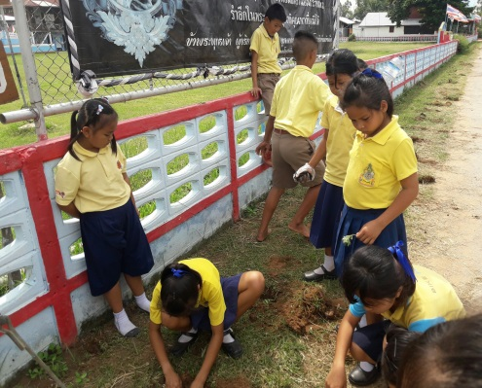
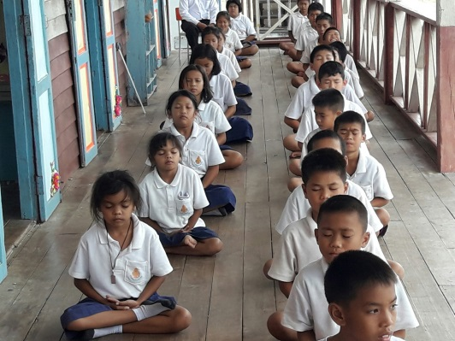

๒.3 ผลการดำเนินงาน
นักเรียนเกิดความรักและสามัคคีในหมู่คณะทั้งด้านร่างกายและจิตใจและมีความเข้าใจมากขึ้นในความเป็นไทยที่ดีต่อสภาบันของความเป็นไทย
กิจกรรมหลักที่ ๒ ดำเนินการสอดคล้อง ครบ ๑๒ ประการ ไม่ครบ
ผู้รายงานข้อมูล ผู้รับรองข้อมูล
(นายสมบัติ ประจวบสุข.) ( )
ผู้รับผิดชอบโครงการโรงเรียน.บ้านท่าเดื่อ ตำแหน่ง ผู้อำนวยการโรงเรียนบ้านท่าเดื่อ
โทร 097-3268055 โทร.087-2605864

